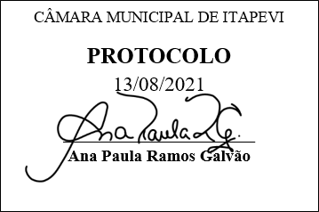
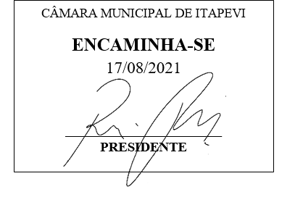
INDICAÇÃO Nº 1867/2021

Súmula: “Indico a proibição e implantação de sinalização proibindo a passagem e o estacionamento de carros e caminhões embaixo do Viaduto Armeríndia na Rua Sebastião Ramos de Oliveira. ”

INDICO à Mesa, após ouvir o Douto Plenário, na forma regimental vigente, que seja a presente propositura encaminhada ao Excelentíssimo senhor, Igor Soares Ebert, Prefeito Municipal, para a proibição e implantação de sinalização proibindo a passagem e o estacionamento de carros e caminhões embaixo do Viaduto Armeríndia na Rua Sebastião Ramos de Oliveira.

JUSTIFICATIVA
Senhor Presidente;
Senhoras Vereadoras;
Senhores Vereadores;

Essa é uma solicitação da população local que reivindica a realização deste serviço, tendo em vista que o espaço abaixo do Viaduto Armeríndia situado na Rua Sebastião Ramos de Oliveira, está sinalizado e sendo utilizado para realização de testes de direção em motocicleta, mas conforme imagens anexas, é possível constatar que caminhões e outros veículos além de passar pelo local, estão ficando estacionados.
Tendo em vista o grande trabalho da atual gestão, indico a essa estimada secretaria a Proibição e implantação de sinalização proibindo a passagem e o estacionamento de carros e caminhões embaixo do Viaduto Armeríndia na Rua Sebastião Ramos de Oliveira, para que esses veículos grandes deixem de passar e estacionar em baixo do viaduto neste ponto.
Sala das Sessões Benvindo Moreira Nery, 13 de agosto de 2021.

Vereadora Tininha – PSD
1ª Secretária
